江苏省邗江中学2016-2017学年度第一学期
高一生物期中试卷
说明：本试卷分第Ⅰ卷（选择题）和第Ⅱ卷(非选择题)两部分。全卷满分100分，考试时间90分钟。
第I卷（选择题 共70分）
一、选择题：本题包括50小题，共70分。其中第1～30小题，每小题1分，第31～50小题，每小题2分。注意：每小题都只有一个选项最符合题意。
1. 组成细胞的最基本元素是
A.碳 B.氢 C.氧 D.氮
2.下列有关组成生物体化学元素的论述，正确的是
A.组成生物体的化学元素在无机自然界都可以找到
B.组成生物体和组成无机自然界的化学元素中，碳元素的含量最多
C.人、动物和植物所含的化学元素的种类差异很大
D.不同生物体内各种化学元素的含量及比例基本相似
3．无机盐在生物体生命活动中不可缺少，合成叶绿素和血红蛋白分子必需的离子分别是
A. Ca²⁺、Mg²⁺ B. PO₄³⁻、K⁺ C. Mg²⁺、Fe²⁺ D. K⁺、I⁻
4．沙漠里生长的植物细胞中，下列物质中含量最多的成分是
A．蛋白质 B．脂肪 C．水 D． 核酸
5. 小麦种子萌发时，细胞内的自由水与结合水的比值会
A．等于1 B．下降 C．上升 D．不变
6. 下列属于植物细胞中二糖的是
 A．半乳糖 B．乳糖 C．果糖 D．蔗糖
7．下列关于蛋白质功能的举例不合理的是
A．调节——胰岛素 B．运输——载体
C．催化——唾液淀粉酶 D．免疫——血红蛋白
8．两个氨基酸分子脱水缩合形成二肽，脱去的水分子中的氢来自于
A．氨基 B．羧基 C．氨基和羧基 D．与碳原子相连的氢
9.已知苯丙氨酸的分子式是C₉H₁₁NO₂，那么该氨基酸的R基是
A．—C₇H₇O B．—C₇H₇ C．—C₇H₇N D．—C₇H₅NO
10．生活中经常遇到一些生物学问题，下列认识正确的是
A．脂质物质都会使人发胖，最好不要摄入
B．精瘦肉中含量最多的化合物是蛋白质，应该及时补充
C．无糖八宝粥不添加蔗糖，添加木糖醇，所以不含糖类
D．人体每天需要量最多的是糖类，所以主食应该是粮食制品
11. 某一条多肽链中共有肽键151个，则此分子中分别含有—NH₂和—COOH的数目至少有
A. 1，1 B. 2，2 C. 151，151 D. 152，152
12．胰岛素由两条肽链组成，共含氨基酸分子51个。胰岛素分子中的肽键数是
A．2个 B．51个 C．49个 D．50个
13. 检测发现猪流感病毒中含尿嘧啶(U)，则其遗传物质是
A．DNA B．RNA C．核苷酸 D．氨基酸
14．从细胞结构上看，艾滋病病毒、大肠杆菌和酵母菌都具有的物质或结构是
A．细胞壁 B．细胞核 C．核酸 D．细胞膜
15. 下列几种生物中，细胞结构与其他三种生物的细胞有明显区别的是
A．乳酸菌 B．大肠杆菌 C．酵母菌 D．肺炎双球菌
16．关于细胞学说的叙述，不正确的是
A.它将千变万化的生物界通过细胞结构统一起来
$来&源：ziyuanku.com B.建立者主要是施莱登和施旺
C.它是19世纪自然科学三大发现之一
D.细胞学说认为所有生物都是由细胞构成的
17．夏天，很多人都爱吃拌黄瓜，细心的同学会发现虽然拌黄瓜时加了盐和醋及其他一些调味品，黄瓜的外表面是有味的，但黄瓜果肉内却是淡的。这是因为
A．拌的时间短 B．细胞壁阻止盐进入细胞内
C．细胞膜有选择透过性 D．盐溶在醋中，无法进入细胞内
18. 活细胞进行新陈代谢的主要场所是
A．细胞膜 B．细胞核 C．细胞器 D．细胞质基质
19. 细胞膜的结构特点是具有一定的流动性，下列不能反映该特点的是
A. 高尔基体形成的囊泡与细胞膜融合 B. 变形虫能伸出伪足
C. 核糖体中合成的蛋白质进入细胞核 D.质壁分离和复原实验
20. 下列对线粒体的分布和数量的叙述中，不确切的是
A．普遍存在于一切细胞内
B．动物细胞比绿色植物细胞的线粒体数量多
C．心肌细胞中线粒体数量多
D．代谢旺盛的细胞中线粒体数量多
21. 内质网内连核膜，外连细胞膜的结构特点适于
A．物质运输 B．细胞之间的识别 C．信息交流 D．能量的转换
22．鉴别一个细胞是动物细胞还是植物细胞最好检查它
A．有无叶绿体 B．有无细胞壁
C．有无中心体 D．有无液泡
23．最能表明细胞间功能差异的是
A．细胞核的大小 B．细胞体积的大小
C．细胞器的种类和数量 D．细胞膜的结构和功能
24．科学家将雌黑鼠乳腺细胞核移植入白鼠去核的卵细胞内，待发育成早期胚胎再移植入褐鼠的子宫中，该褐鼠产的小鼠的体色和性别是
A．黑色雌鼠 B．褐色雌鼠 C．白色雄鼠 D．黑色雄鼠
25．人体细胞中具有双层膜结构的细胞器是
A．叶绿体和线粒体 B．线粒体 C．叶绿体 D．内质网
26. 下列物质中，通过自由扩散的方式进出细胞的是
A．氨基酸 B．二氧化碳 C．葡萄糖 D．胰岛素
27. 人体红细胞以主动运输方式吸收的物质是
A. 水 B. 氧气 C. K﹢ D.甘油
28．在“鉴定生物组织中的糖类、脂肪和蛋白质”的实验中，对实验材料的选择叙述中，错误的是
A．成熟西瓜瓜瓤红味甜，含有较多的糖，是进行还原糖鉴定的理想材料
B．花生种子含脂肪多且子叶肥厚，是用于脂肪鉴定的理想材料
C．大豆种子蛋白质含量高，是进行蛋白质鉴定的理想植物组织材料
WWW.ziyuanku.com D．马铃薯块茎中淀粉含量较高，是进行淀粉鉴定的理想材料
29．下列关于显微镜的使用，正确的是
A．在高倍镜下，为了使物象更清晰，应先调节粗准焦螺旋，再调节细准焦螺旋
B．用光学显微镜观察人口腔上皮细胞，可以观察到核糖体，以及线粒体等结构
C．因为藓类叶片大，在高倍镜下容易找到，所以可以直接使用高倍物镜观察
D．观察植物细胞装片时，如果将低倍物镜转换成高倍物镜，看到的情况是细胞数目少，视野小而暗
30．植物细胞发生质壁分离复原时，水分子依次通过的结构是
A．细胞壁、细胞膜、细胞质、液泡膜 B．细胞膜、细胞质、液泡膜
C．液泡膜、细胞质、细胞膜、细胞壁 D.细胞膜、液泡膜、细胞质
31.下列哪一实例能说明微量元素是生命活动所必需的
A．Mg是叶绿素不可缺少的组成成分
B．油菜缺少硼时只开花不结果
C．哺乳动物血液中Ca^{2＋}盐含量太低会抽搐
D．人体内氧元素含量很高
32. 诺贝尔奖得主屠呦呦在抗疟药物研发中，发现了一种药效高于青蒿素的衍生物蒿甲醚（C₁₆H₂₆O₅），下列与蒿甲醚的元素组成完全相同的物质是
A.纤维素 B.胰岛素 C.叶绿素 D.甲状腺素
33. 如下图所示，表示细胞中一种常见的水解反应，下列化合物能发生此种反应的有
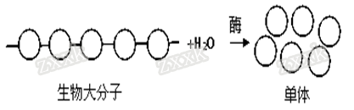
①多肽 ②淀粉 ③纤维素 ④脂肪 ⑤核酸
A．①②③④⑤ B．①②③⑤ C．①②④⑤ D．②③④⑤
34．下列哪些糖类物质能分别对应：①存在于RNA中而不存在于DNA中的糖类；②存在于植物细胞壁上的糖类；③存在于动物细胞中而不存在于植物细胞中的糖类
A．核糖、淀粉、乳糖 B．脱氧核糖、淀粉、乳糖
C．核糖、纤维素、糖原 D．脱氧核糖、纤维素、糖原
35．下列物质中一定不含有肽键的是
A．抗体 B．雄性激素 C．胰岛素 D．酶
36．能正确表示蛋白质分子由简到繁的结构层次的一组是：①氨基酸 ②C、H、O、N等化学元素 ③氨基酸分子互相结合 ④多肽 ⑤形成具有一定空间结构的蛋白质分子
A.①②③④⑤ B.②①④③⑤
C.①②④③⑤ D.②①③④⑤
37.下图中①、②和③构成了核苷酸m。下列叙述中错误的是
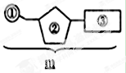
A．DNA与RNA在核苷酸上的不同点体现在②和③上
B．若②为核糖，则该核苷酸为核糖核苷酸
C．艾滋病病毒、细菌、小鼠体内的③都有5种，②都有2种，m都有8种
D．若③为胸腺嘧啶，则该核苷酸为胸腺嘧啶脱氧核苷酸
38. 如下表所示，a、b、c、d最有可能是
 | 细胞结构 | ziyuanku.com细胞壁 | 细胞大小 | 核膜
a | 有 | 有 | 较大 | 有
b | 有 | 无 | 较大 | 有
c | 有 | 有 | 资*源%库 ziyuanku.com小 | 无
d | 无 | — | — | —
A. 病毒、植物、动物、细菌 B．植物、动物、细菌、病毒
C．细菌、动物、植物、病毒 D．动物、植物、细菌、病毒
39. 对下图中a、b、c所代表的含义，分析正确一项是
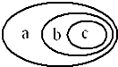
A．a-原核生物、b-细菌、c-流感病毒
B．a-真核生物、b-真菌、c-大肠杆菌
C．a-原核生物、b-细菌、c-乳酸菌
D．a-真核生物、b-植物、c-蓝藻
40. 下列关于生物膜结构及功能的叙述正确的是
A．线粒体、叶绿体膜是由双层磷脂分子构成的，细胞膜是由单层磷脂分子构成的
B．人鼠细胞的融合依赖于细胞膜的选择透过性
C．膜上的载体具有催化作用
D．磷脂和胆固醇参与构成动物细胞的细胞膜
41. 下列结构中都不含磷脂分子的细胞器是
A. 线粒体和中心体 B. 核糖体和细胞壁
C. 高尔基体和内质网 D. 核糖体和中心体
42．黄曲霉毒素是毒性极强的致癌物质，有关研究发现，它能引起细胞中的核糖体不断从内质网上脱落下来，这一结果直接导致
A．核仁被破坏 B．染色体被破坏
C．蛋白质合成受到影响 D．细胞膜被破坏
43.下图是植物细胞部分膜结构示意图，①②③④依次属于哪一部分？
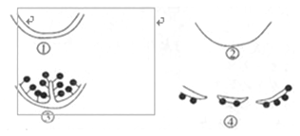
③

资*源%库 A.细胞膜、高尔基体膜、线粒体膜、核膜
B.细胞膜、叶绿体膜、线粒体膜、内质网膜
C.线粒体膜、核膜、内质网膜、高尔基体膜
D.叶绿体膜、细胞膜、线粒体膜、核膜
44．用³⁵S标记一定量的氨基酸，用来培养哺乳动物的乳腺细胞，检测并绘制核糖体、内质网、高尔基体上放射性强度的变化曲线（甲图），以及在此过程中高尔基体、内质网、细胞膜膜面积的变化曲线（乙图）。下列分析不正确的是
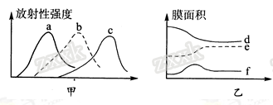
A．甲图中的a、b、c三条曲线所指代的细胞器分别是核糖体、内质网、高尔基体
B．与乳腺分泌蛋白的合成和分泌密切相关的具膜细胞器是内质网、高尔基体和线粒体
C．乙图中d、e、f三条曲线所指代的膜结构分别是细胞膜、内质网膜、高尔基体膜
D．³⁵S在细胞中各个结构间移动的先后顺序是核糖体→内质网→高尔基体→细胞膜
45．将红细胞放入等渗的NaCl溶液中，红细胞能保持正常形态；但将红细胞放入等渗的KCl溶液中，红细胞会破裂。对于这两种现象的解释正确的是
A．KCl会破坏红细胞的细胞膜，导致红细胞破裂；但NaCl不会
B．K⁺会进入红细胞，导致红细胞吸水破裂；但Na⁺不会
C．KCl会使蛋白质变性失活，导致红细胞破裂；但NaCl不会
D．KCl会诱导细胞主动吸收水分，导致红细胞破裂；但NaCl不会
46．核孔是具有选择性的核质交换通道，亲核蛋白需通过核孔进入细胞核发挥功能。下图为非洲爪蟾卵母细胞亲核蛋白注射实验，下列相关叙述正确的是
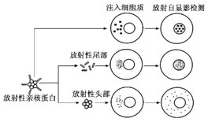
A．亲核蛋白进入细胞核需要经过两层膜
B．亲核蛋白进入细胞核由尾部决定
C．亲核蛋白进入细胞核不需要载体
D．亲核蛋白进入细胞核的方式与葡萄糖进入红细胞相同
47．某物质从低浓度向高浓度跨膜运输，该过程
A.不一定需要载体参与 B.为被动运输
C.一定需要消耗能量 D.为协助扩散
48.下列哪些物质进出细胞时与细胞中的核糖体和线粒体密切相关
①尿素通过细胞膜 ②人的红细胞从血浆中吸收葡萄糖
③肾小管上皮细胞吸收原尿中的Na⁺ ④小肠绒毛上皮细胞吸收氨基酸
A．①② B．①②④ C．③④ D．①②③④
49．下图为显微镜观察中的两个视野，其中细胞甲为主要观察对象，由视野(1)到视野(2)时，操作过程的正确顺序是：
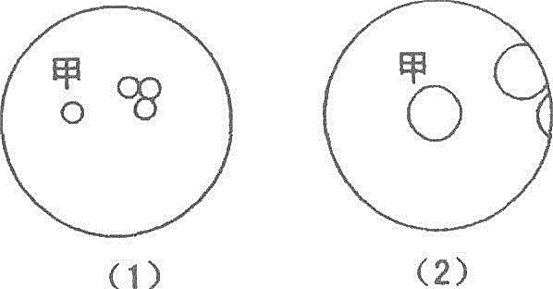
①转动粗准焦螺旋 ②转动细准焦螺旋 ③调节光圈 ④转动转换器 ⑤移动玻片
A．①②③④ B．③①②⑤ C．⑤④③② D．④⑤①②
50．在观察植物细胞质壁分离和复原的实验过程中，一个发生了细胞质壁分离和复原的细胞，其细胞液浓度的变化曲线是
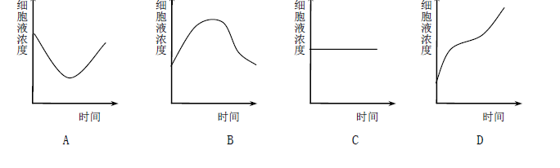
第Ⅱ卷 非选择题（共30分）
班级
姓名
考试号
二、填空题（本题包括5题，每题6分）
51.(6分)某分子经酶水解后得到若干片段，其中一个片段结构如图：
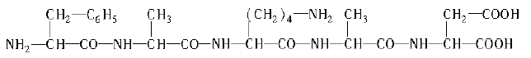
（1）该片段的名称是________。
- 若将该片段水解，能产生________种氨基酸，其水解产物的相对分子质量之和比该物质的相对分子质量多了________。
（3）某种蛋白酶能使蛋白质水解，其作用的主要部位是蛋白质中的肽键，一般是使肽键断裂。假设该种酶也能使右图所示物质水解，则水解后形成的产物是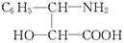和____________________，根据生物学知识判断它们是不是构成生物体的氨基酸？为什么？_____________________________________________________（2分）
52.（6分）以下是生物体内四种有机物的组成与功能关系图，请据图回答：
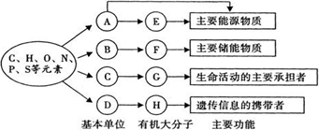
（1）SARS病毒体内物质H初步水解后，产生的物质有___________种。
（2）若C的平均分子量为120，通过_________反应过程形成4条肽链，经盘曲折叠构成分子量为10272的G，则G分子中肽键的数目是_________。
（3）动物细胞中，物质E是指_________。细胞核内的染色体主要是由图中的___________构成（填字母代号）。
（4）相同质量的E和F彻底氧化分解，产生能量较多的是_________。
53．（6分）如图是高等植物细胞亚显微结构模式图，据图回答问题(请在[ ]内写出结构的标号，在横线上填结构或物质名称)：
资*源%库 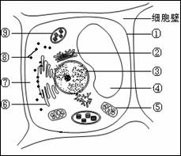
（1）如果该细胞是紫色洋葱表皮细胞，则紫色色素存在于［ ］。
资*源%库 ziyuanku.com（2）如果图为植物根细胞，则应该没有[ ] 。
（3）图中[ ] 是原核细胞仅有的细胞器。
（4）低等植物细胞具有而该细胞没有的细胞器是 。
（5）图中含有核酸的细胞结构是 （写名称）。
（6）细胞核的功能是 。

54．（6分）如图1为物质出入细胞的示意图，图2中曲线甲、乙分别代表物质进入细胞的两种方式。请据图回答（[ ]内填字母，_____上填文字）：
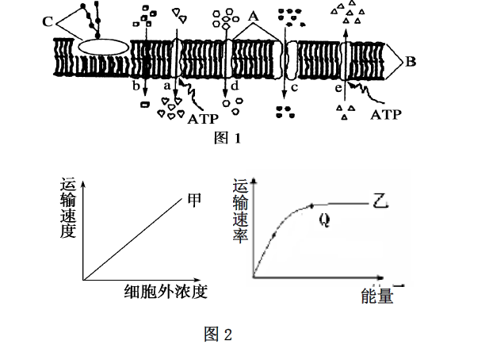
(1)图1中细胞膜的基本骨架是[ ]______________，膜上[ ]________的种类和数量与细胞膜功能的复杂性有关。
(2)因为组成细胞膜的A、B两种物质通常不是静止的，而是处于运动状态，所以细胞膜具有______________性。
(3)人们设计出一种膜结构，这种膜结构能将有毒重金属离子阻挡在膜的一侧，以降低污水中的有毒重金属离子对水的污染，这是模拟生物膜的____________________。
(4)图2曲线甲代表__________，曲线乙中Q点对应时刻细胞吸收该物质的速率不再升高，此时，限制的因素是________________。

55．（6分）土壤中生活着大量的细菌、真菌和放线菌。某同学想设计实验探究土壤微生物是否可以将淀粉分解为还原糖，请你借助以下提供的实验用具及药品完成相关设计。
实验用具及药品：烧杯、纱布、玻璃棒、试管、酒精灯、水、蒸馏水、碘液、斐林试剂、淀粉糊等。
（1）实验假设：____________________________________________________。
（2）实验步骤：
①将取自农田、林地或花盆等处的土壤放入里面垫有厚纱布的烧杯中，加水搅拌，然后将纱布连同土壤一起去掉。将留在烧杯中的土壤浸出液静置一段时间备用。
②另取两只烧杯，编号A、B，分别加入________________________。然后在A烧杯中加入30 mL的土壤浸出液，在B烧杯中加入_____________________________。
③在室温（20 ℃左右）下放置7天后，分别取A、B烧杯中的溶液20 mL，各加入两支试管中，分别编号为A1、A2，B1、B2。
④在A1、B1中加入___________________。在A2、B2中加入________________，并加热。
⑤观察试管中溶液的颜色变化，记录实验结果。
（3）实验现象：如果支持实验假设，则实验现象是________________________________。
2016-2017学年度第一学期高一生物期中试卷 参考答案
第1~30题（每题1分，共30分）
1-5 AACCC 6-10 DDCBD 11-15 ACBCC 16-20 DCDCA
21-25 ABCAB 26-30 BCADA

第31~50题（每题2分，共40分）
31-35 BABCB 36-40 DCBCD 41-45 DCDCB 46-50 BCCCB

- （1）五肽 （2）4 72 （3） C₆H₅—COOH 不是（1分），因为它们不符合氨基酸的结构特点，即氨基和羧基没有连接在同一个碳原子上（1分）

52.（1）4 （2）脱水缩合 96 （3）糖原 G和H （4）F

53.（1）④ （2）⑨ 叶绿体 （3）⑧ 核糖体 （4）中心体
（5）细胞核 叶绿体 线粒体 核糖体
（6）遗传信息库，是细胞代谢和遗传的控制中心

54.（1）[B] 磷脂双分子层 [A] 蛋白质 （2）一定的流动性
（3）选择透过性 （4）自由扩散 载体数量

55.（1）土壤微生物可以将淀粉分解为还原糖
（2）②等量的淀粉糊 等量（30 mL）蒸馏水 ④碘液 斐林试剂
（3）A1无蓝色现象，B1有蓝色现象；A2有砖红色沉淀生成，B2无砖红色沉淀生成

